متوسطة : الشهيد يحياوي عطية المستوى : الثانية متوسط
الفرض الثاني في مادة العلوم الفيزيائية والتكنولوجيا الاسم واللقب : .....................
الوضعية الأولى:
رافقت رتاج أباها في رحلة بالسيارة الى مدينة بوسعادة حيث سجلت سرعات السيارة في جدول وعند العودة الى المنزل رسمت مخطط السرعة بدلالة الزمن كما هو موضح في الشكل :
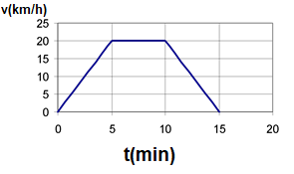

- ماهي سرعة السيارة في اللحظتين t₁= 5 min t₂= 15 min
.................................................................................................................................................
- أكمل في الجدول نوع السرعة وطبيعة الحركة في كل مرحلة
مراحل الحركة | نوع السرعة | نوع الحركة
1 | ............................................... | ...............................................
2 | ............................................... | ...............................................
3 | ............................................... | ...............................................


الوضعية الثانية :
أثناء رحلة محمد صادف في طريقه بالسيارة أشجار تبدو له متحركة
- كيف تبدو السيارة بالنسبة للشجرة ثم بالنسبة لل عجلة الخلفية
..........................................................................................................
............................................................................. .......................................................
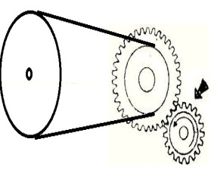
يحتوي محرك سيارة اب محمد على محرك كما هو موضح في الشكل
- ما نوع نقل الحركة بين العنصرين 1-2 و 3-4
- ...........................................................................................................
- ماهي جهة دوران العنصر 4
..............................................................................................
- أذكر محاسن نقل الحركة باستعمال العنصر 3
................................................................................................................................................

